

Aluno (a): _____________________________________________ Data: _____ /_____/ 2019.

Professor (a): ESTEFÂNIO FRANCO MACIEL Série: 1º Turma: _____

**FÍSICA 221 – 3º BIMESTRE (REVISÃO PARA O REDI)**

1. Determine qual deve ser o menor tamanho h que um espelho plano deve ter, para que um homem de 1,80 m de altura, em frente a esse espelho, possa ver sua imagem completa. Dê sua resposta em cm, supondo que o espelho foi posicionado corretamente para que essa situação fosse possível.

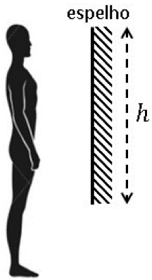

a) 180 cm

b) 90 cm

c) 120 cm

d) 60 cm

e) 150 cm

2. Na figura abaixo, O representa um objeto puntual luminoso, E representa um espelho plano e X um observador.

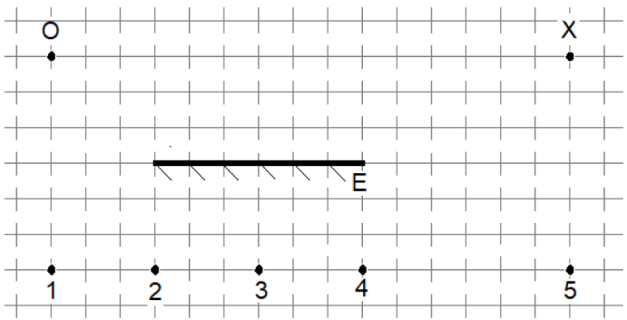

A imagem do objeto O está corretamente posicionada no ponto

a) 1.

b) 2.

c) 3.

d) 4.

e) 5.

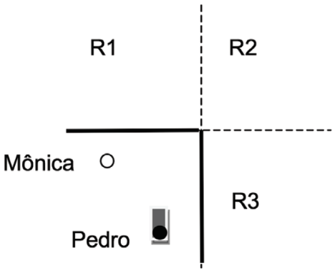3. Dois espelhos perpendiculares entre si estão posicionados em paredes verticais de um shopping. Mônica move-se entre eles na direção de Pedro, que está sentado num banco, também entre os espelhos, como mostrado na figura, vista do alto.

Pedro observa três imagens da Mônica, através dos espelhos, nas regiões R1, R2 e R3. O sentido do movimento de Mônica observado por Pedro na região R2 é representado pela seta:

a) 

b) 

c) 

d) 

4. Dois espelhos planos são dispostos paralelos um ao outro e com as faces reflexivas viradas uma para outra. Em um dos espelhos incide um raio de luz com ângulo de incidência de 45º. Considerando que haja reflexão posterior no outro espelho, o ângulo de reflexão no segundo espelho é

a) 45º.

b) 180º.

c) 90º.

d) 22,5º.

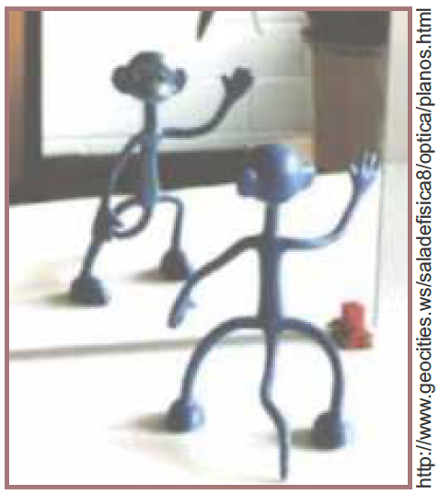5. Um pequeno boneco está diante de um espelho plano, conforme a figura abaixo. Em relação à imagem conjugada pelo espelho, podemos classificá-la como tendo as seguintes características:

a) real, direita e do mesmo tamanho do objeto.

b) virtual, invertida lateralmente e maior que o objeto.

c) virtual, direita e do mesmo tamanho do objeto.

d) real, invertida lateralmente e do mesmo tamanho do objeto.

6. Sentado em uma cadeira de uma barbearia, um rapaz olha a sua própria imagem no espelho plano a 0,80m à sua frente, assim como olha a imagem do barbeiro que se encontra em pé atrás dele, a 1,30m do espelho. Em relação às imagens formadas do rapaz e do barbeiro, assinale o que for **correto**.

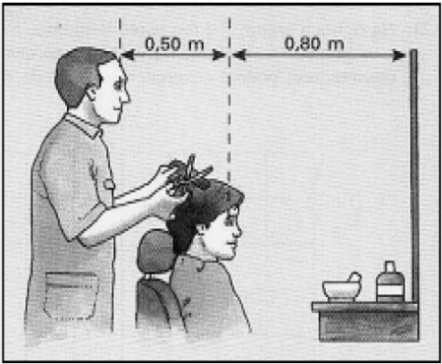

Fonte: CALÇADA, C. S.; SAMPAIO, J. L. Física Clássica.   
Óptica / Ondas. São Paulo: Atual, 1998.

01. As imagens são reais, pois o espelho é plano.

02. As imagens se encontram sobrepostas na superfície do espelho, ou seja, a 80cm dos olhos do rapaz.

04. As imagens se encontram sobrepostas atrás do espelho, a 2,60m dos olhos do barbeiro.

08. A imagem do rapaz e a imagem do barbeiro encontram-se respectivamente a 1,60m e a 2,10m dos olhos do rapaz.

16. Como o rapaz e o barbeiro se encontram de frente para o espelho, então, pelo princípio da reversibilidade dos raios de luz, um pode ver a imagem do outro.

7. Uma vela de 20cm está posicionada próximo a um espelho E plano de 30cm, conforme indicado na figura. Um observador deverá ser posicionado na mesma linha vertical da vela, ou seja, no eixo y, de forma que ele veja uma imagem da vela no espelho. Qual o intervalo de y em que o observador pode ser posicionado para que ele possa ver a imagem em toda sua extensão?

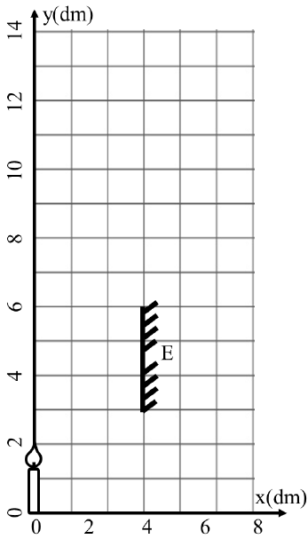

a) 0dm  y  6dm.

b) 3dm  y  6dm.

c) 4dm  y  7dm.

d) 5dm  y  10dm.

e) 6dm  y  10dm.

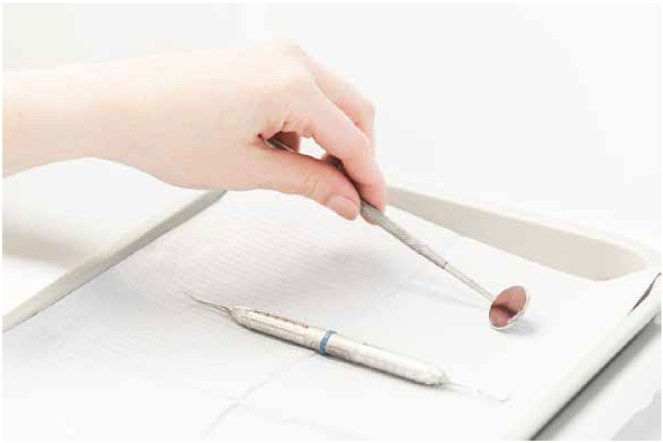

8.

Foto: Matthew Henry

O espelho bucal, utilizado por dentistas, é um instrumento que pode ser feito com um espelho plano ou esférico.

Um dentista, a fim de obter uma imagem ampliada de um dente específico, deve utilizar um espelho bucal

a) côncavo, sendo colocado a uma distância do dente menor que a distância focal.

b) côncavo, sendo colocado a uma distância do dente entre o foco e o centro de curvatura.

c) convexo, sendo colocado a uma distância do dente entre o foco e o centro de curvatura.

d) plano.

e) convexo, sendo colocado a uma distância do dente menor que a distância focal.

9. Um objeto luminoso encontra-se a 40 cm de uma parede e a 20 cm de um espelho côncavo, que projeta na parede uma imagem nítida do objeto, como mostra a figura.

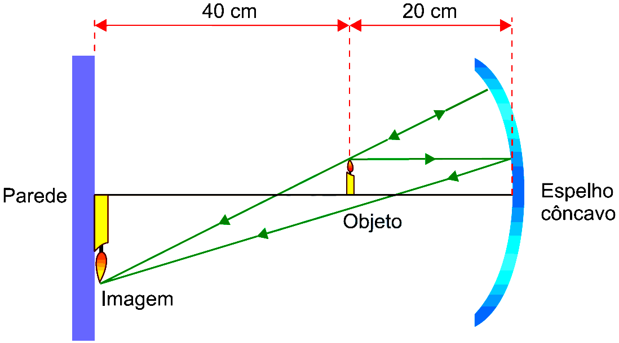

(www.geocities.ws. Adaptado.)

Considerando que o espelho obedece às condições de nitidez de Gauss, a sua distância focal é

a) 15 cm.

b) 20 cm.

c) 30 cm.

d) 25 cm.

e) 35 cm.

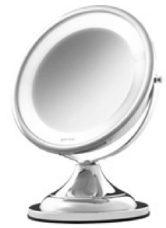10. Ao utilizar um espelho para se maquiar, uma mulher percebe que a imagem de seu rosto está ampliada, o que possibilita mais precisão nos detalhes de sua maquiagem. Este espelho tem características de um espelho côncavo que forma tanto imagens virtuais, quanto reais, dependendo da posição do objeto ao espelho. No caso supracitado, a imagem formada é virtual, ampliada e direita. As condições para a formação dessa imagem com relação ao espelho e o objeto, em um espelho côncavo, como o ilustrado, na figura abaixo são:

a) objeto em cima do foco do espelho.

b) objeto entre o foco e o centro de curvatura do espelho.

c) objeto entre o foco e o vértice do espelho.

d) objeto no infinito.

e) objeto no centro de curvatura do espelho.

11. Determine o raio de curvatura, em cm, de um espelho esférico que obedece às condições de nitidez de Gauss e que conjuga de um determinado objeto uma imagem invertida, de tamanho igual a 1/3 do tamanho do objeto e situada sobre o eixo principal desse espelho. Sabe-se que distância entre a imagem e o objeto é de 80cm.

a) 15

b) 30

c) 60

d) 90

12. Em um anteparo a 40cm de um espelho esférico, forma-se a imagem de um objeto real situado a 10cm do espelho. Suponha que o objeto real tenha 2cm de altura e assinale o que for **correto**.

01. O espelho em questão é convexo.

02. A distância focal é de 8cm.

04. O raio de curvatura do espelho mede a metade da distância focal.

08. A imagem no anteparo mede 10cm de altura.

16. Se um raio de luz incide paralelamente ao eixo principal, ele é refletido em uma direção que passa pelo foco.

13. Um lápis foi colocado a 30,0 cm diante de um espelho esférico convexo de distância focal igual a 50,0 cm, perpendicularmente ao eixo principal. O lápis possui 10,0 cm de comprimento. Com base nestas informações, pode-se afirmar que a posição e o tamanho da imagem do lápis são, respectivamente:

a) 75,0 cm e –25,0 cm

b) 18,75 mm e –6,25 mm

c) –75,0 cm e 25,0 cm

d) 75,0 cm e 6,25 cm

e) –18,75 cm e 6,25 cm

14. A figura abaixo ilustra um feixe de luz monocromático, proveniente de uma região de vácuo (Meio A) com velocidade c  3,0108m.s–1, incidindo contra a superfície de um líquido homogêneo e isotrópico (Meio B). Sendo os ângulos  e , pode-se afirmar que a velocidade da luz no Meio B vale:

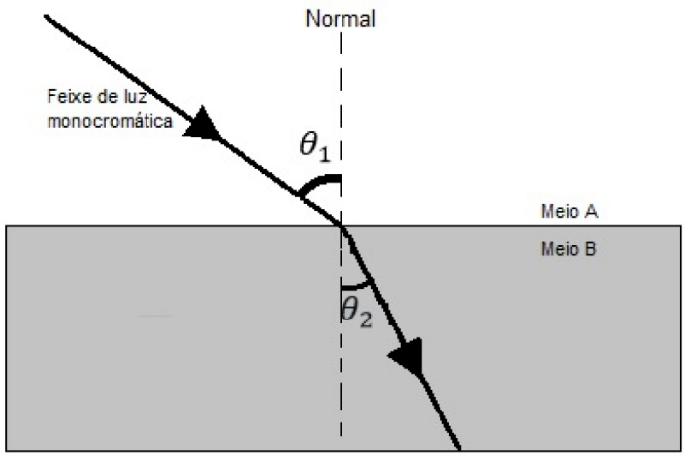**Dados**:

sin53° = 0,8

sin37° = 0,6

a) 1,5108m/s

b) 1,75108m/s

c) 2,0108m/s

d) 2,25108m/s

e) 2,5108m/s

15. Um raio de luz monocromático propaga-se por um meio A, que apresenta índice de refração absoluto nA = 1, e passa para outro meio B, de índice de refração , conforme figura.

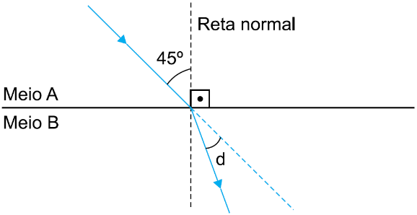

Considere que o raio incidente forma com a normal à superfície o ângulo de 45º. Nessas condições, o ângulo de desvio (d), indicado na figura, é igual a

a) 60º.

b) 30º.

c) 45º.

d) 15º.

e) 90º.

**GABARITO:**

**1) Gab**: B

**2) Gab**: A

**3) Gab**: C

**4) Gab**: A

**5) Gab**: C

**6) Gab**: 24

**7) Gab**: E

**8) Gab**: A

**9) Gab**: A

**10) Gab**: C

**11) Gab**: C

**12) Gab**: 18

**13) Gab**: E

**14) Gab**: D

**15) Gab**: D